DALLMER Bodenablauf DallDrain Select, DN 50, 120 x 120 mm

Dallmer

Eigenschaften

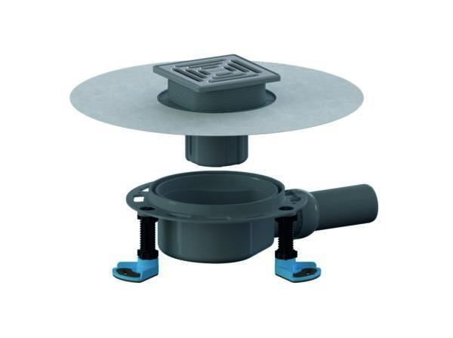

GTIN:

4001636517036

HAN:

517036

Anschluss, Abdichtung

Anschlussmanschette, Anschlussfolie

Beheizbarkeit Ablauf

ohne Begleitheizung

Produkt

Ablauf mit Aufsatzstück

Werkstoff

Polypropylen (PP)

Stutzen-Ausführung

waagerecht

Nennweite DN

50,00